Эстафета по гражданской обороне, чрезвычайным ситуациям и
правилам дорожного движения.

Хочу поделиться сценарием интересного мероприятия, подготовленного нами в рамках краевого месячника «Безопасности жизнедеятельности», с целью формирования у учащихся сознательного отношения к вопросам личной и общественной безопасности, практических навыков и умений поведения в экстремальных ситуациях, стремления к здоровому образу жизни.
В течение месяца с учащимися проводились встречи с представителями ведомств ОГИБДД межмуниципальный отдел МВД России «Минусинский», ФГКУ «6 Отряд ФПС по Красноярскому краю», КГКУ «Спасатель» по темам "Велосипед, я и дорога", "Правила поведения на воде" и "Травяные палы и природные пожары. Действия при пожаре". На занятиях патриотического клуба «Поколение» учащиеся знакомились с понятием «гражданская оборона», изучали ОЗК, противогаз. Воспитателями, классными руководителями, учителем ОБЖ проводились внеклассные занятия по отработке правил поведения в ЧС, ПДД.
По итогам месячника была проведена эстафета по гражданской обороне, чрезвычайным ситуациям и правилам дорожного движения (ГО, ЧС и ПДД).

Положение
о проведении эстафеты по гражданской обороне, чрезвычайным ситуациям и правилам дорожного движения (ГО, ЧС и ПДД).
Цель: формирование у учащихся сознательного отношения к вопросам личной и общественной безопасности, практических навыков и умений поведения в экстремальных ситуациях, стремления к здоровому образу жизни.
Задачи:
- пропаганда и популяризация среди учащихся здорового и безопасного образа жизни;
- проверка уровня и качества практической подготовки учащихся к действиям в экстремальных ситуациях, знаний и соблюдение правил дорожного движения;
- формирование у учащихся устойчивости к опасностям и чрезвычайным ситуациям, чувства выдержки и самообладания, инициативы и находчивости, взаимной выручки, физической выносливости.

Время и место проведения:
27 апреля 2017г. в 15.00час., спортивный стадион КГБОУ «Минусинская школа-интернат».

Участники:
Участниками мероприятия являются юноши 13-18 лет.

Организаторы и ответственные за проведение мероприятия:
КГБОУ «Минусинская школа-интернат», ОГИБДД межмуниципальный отдел МВД России «Минусинский», ФГКУ «6 Отряд ФПС по Красноярскому краю», КГКУ «Спасатель»:
- за разработку сценария – воспитатель Н.В.Беккер, учитель ОБЖ А.Х. Салаватов;
- за этапы эстафеты – учитель ОБЖ А.Х. Салаватов, учитель физической культуры А.В. Попов, инструктор по физической культуре Д.Ю. Левкин, руководитель патриотического клуба И.В. Федоров, сотрудники ОГИБДД межмуниципальный отдел МВД России «Минусинский», ФГКУ «6 Отряд ФПС по Красноярскому краю», инструкторы КГКУ «Спасатель»;
- за подготовку команд – воспитатели А.В. Глоба, В.А. Беккер;
- за подготовку атрибутов к этапам, разработку оценочных листов и планов-маршрутов команд – педагог-организатор Н.А. Посохина, учитель ОБЖ А.Х. Салаватов.

Охрана правопорядка при проведении мероприятия
Обеспечивают порядок и безопасность присутствующих на мероприятии:
- инженер ОТ Н.П. Акулов;
- электрик И.Ю. Шадчин.
Приложение №1

Сценарий проведения эстафеты по ГО, ЧС и ПДД.

Команды по 10 человек.
Форма одежды – спортивная.
При себе иметь отличительный знак команды.

- Построение (краткое объяснение правил).
- Распределение участников по станциям.
- Старт.
Стартуют команды по сигналу вместе, НА ВРЕМЯ! Каждая команда бежит по своей дорожке. При выполнении своей станции участник передает противогаз следующему участнику. Только приняв противогаз надев или повесив его на себя следующий участник приступает к заданию.

- «Газы!». (ответственный Д.Ю. Левкин)
Задание: надеть противогаз – проползти под препятствием, снять противогаз – правильно сложить его обратно в сумку. Передать следующему участнику.
Правила: При надевании противогаза нужно по сигналу судьи «Газы!» задержать дыхание, закрыть глаза, надеть противогаз, открыть глаза, выдохнуть, показать судье правильно надет или нет. За ошибки начисляются штрафные секунды (1 ошибка +10 сек.)

- «ОЗК» (ответственный И.В. Федоров).
Задание: Приняв противогаз и надев его на себя приступить к надеванию защитного комбинезона. Надев комбинезон, добегает до следующего участник – снимает противогаз – складывает аккуратно в сумку и передает следующему участнику.
Правила: Участник, надев комбинезон, показывает судье, при ошибке (не застегнутые пуговицы) начисляются штрафные секунды (1 ошибка + 10 сек).

- ПДД. (ответственный сотрудник ОГИБДД межмуниципальный отдел МВД России «Минусинский»).
Задание: участник, приняв противогаз и надев его на плечо, приступает к заданию. Подбегает к судье берет любой билет и приступает к решению 20 вопросов. Передает противогаз следующему участнику.
Правила: на выполнение задания дается 5 мин. При ошибке начисляются штрафные секунды (1 ошибка + 5 сек).

ПДД (велосипедист), (ответственный сотрудник ОГИБДД межмуниципальный отдел МВД России «Минусинский»).
Задание: участник, приняв противогаз и надев его на плечо, садится на велосипед и преодолевает препятствия (восьмерка – по линии). После этого преодолевает пешеходный переход, затем направляется к препятствию (змейка – объехать фишки) и передаёт противогаз следующему участнику.
Правила: если участник при выполнении препятствий (восьмерка и змейка) коснется ногой земли или собьёт фишку – начисляется штрафное время (1 ошибка + 10 сек); если участник при переходе по пешеходному переходу не сойдёт с велосипеда – начисляется штрафное время (+20 сек.)

- «Спасение утопающего». (ответственный инструктор КГКУ «Спасатель»).
Задание: участник, приняв противогаз и надев его на плечо, приступает к заданию. Участнику дается спасательный круг, он должен как можно ближе кинуть спасательный круг к утопающему. Три попытки. Вокруг утопающего расчерчен круг, нужно попасть в круг, чтобы утопающий мог взяться за него. Передать противогаз следующему участнику.
Правила: В случае попадания в голову утопающего или не попадание в круг (за каждую ошибку) начисляется штрафное время.

- «Переправа» (ответственный А.Х.Салаватов).
Задание: участник, приняв противогаз и надев его на плечо приступает к заданию. Нужно переправить пострадавшего (манекен) на противоположную сторону с помощью двух досок и пяти «кочек». Передать противогаз следующему участнику.
Правила: Участник не должен оступиться с кочек или досок, не уронить пострадавшего, в случае этого будут начисляться штрафные секунды (1 ошибка + 10 сек).

- «Навесная переправа». (ответственный А.В. Попов)
Задание: участник, приняв противогаз и надев его на плечо, приступает к заданию. Нужно надеть нижнюю обвязку, закрепиться на веревке и переправиться на другую сторону. Затем противогаз передаётся следующему участнику.
Правила: обвязка должна быть надета и затянута правильно, в случае ошибки начисляются штрафное время (1 ошибка + 10 сек).

- «Рукав». (ответственный Д.Ю. Левкин).
Задание: Участвуют ДВА члена команды. Один принимает противогаз, надевает его на плечо, приступают к заданию. Первый участник распутывает рукав и прикрепляет брансбой к рукаву, а второй участник снимает брансбой и скручивает рукав обратно. Затем противогаз передаётся следующему участнику.
Правила: рукав должен лежать по прямой линии, скручен правильно, при ошибке начисляется штрафное время (1 ошибка + 10 сек).

- «Тушение пожара». (ответственный сотрудник ФГКУ «6 Отряд ФПС по Красноярскому краю»).
Задание: участник, приняв противогаз (кладет его на землю), приступает к надеванию пожарного костюма (надевает штаны, куртку, шлем, ремень – все должно быть плотно застегнуто) и показывает судье, после этого берет огнетушитель и бежит тушить огонь.
Правила: если участник допустил ошибки при надевании пожарного костюма, ему начисляются штрафное время (+10 сек).

- Подведение итогов.
- Построение.
- Награждение победителей.

Приложение №2

Фотографии с мероприятия.

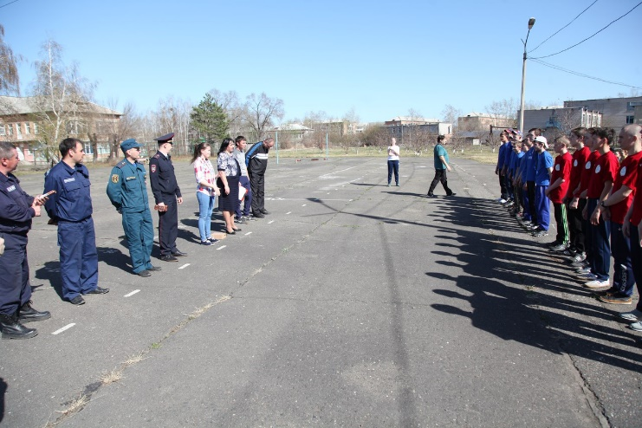  Построение | 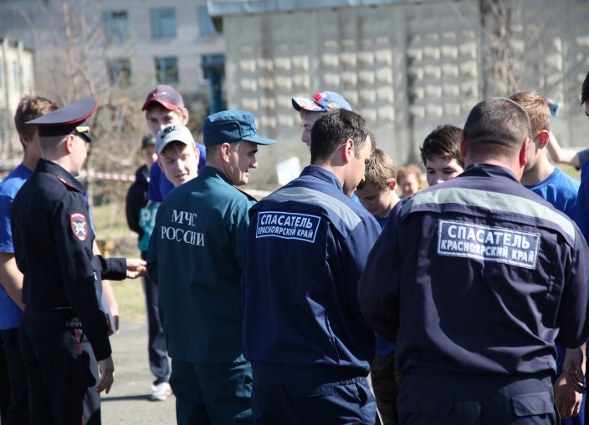
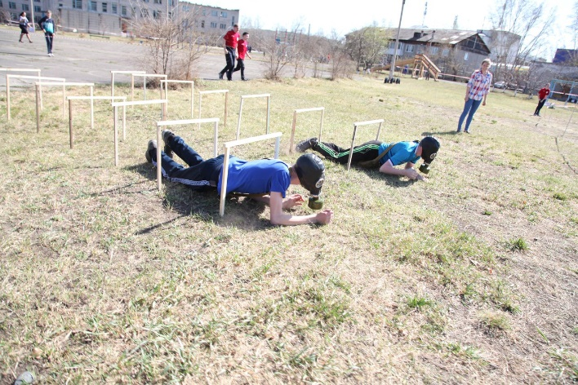  «Газы» | 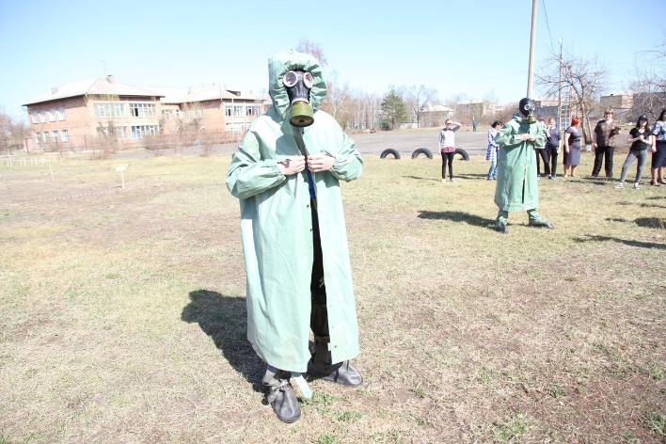  «ОЗК»
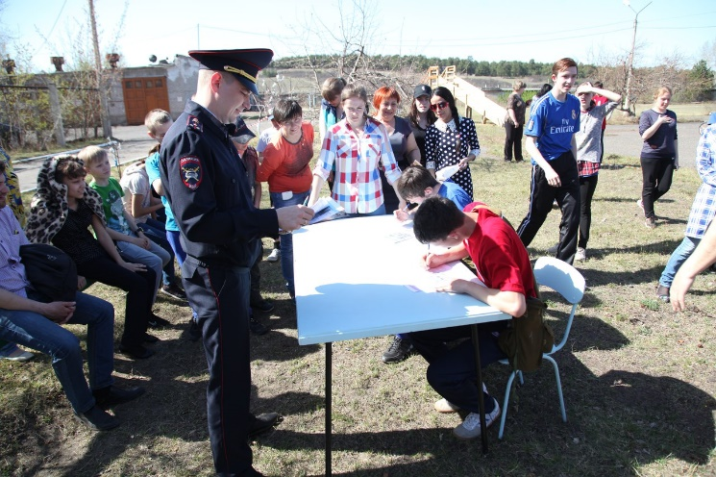  «ПДД» | 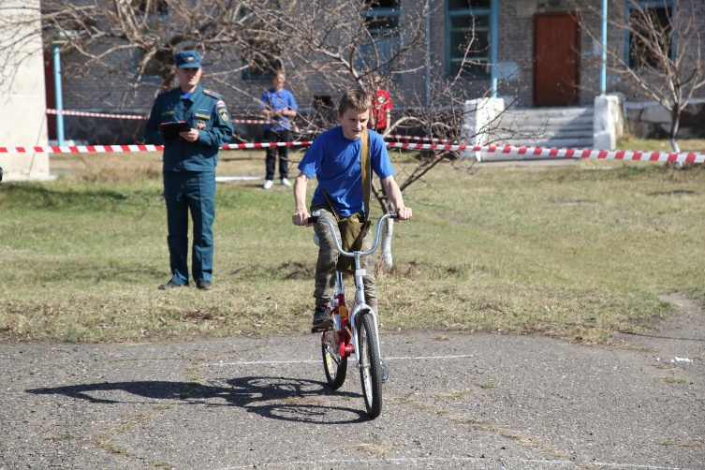  «ПДД (велосипед)
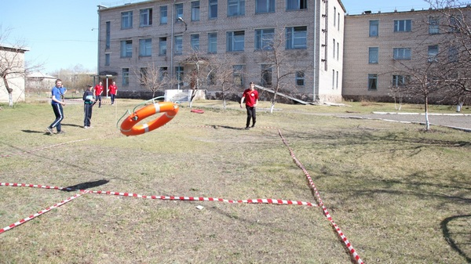  «Спасение утопающего» | 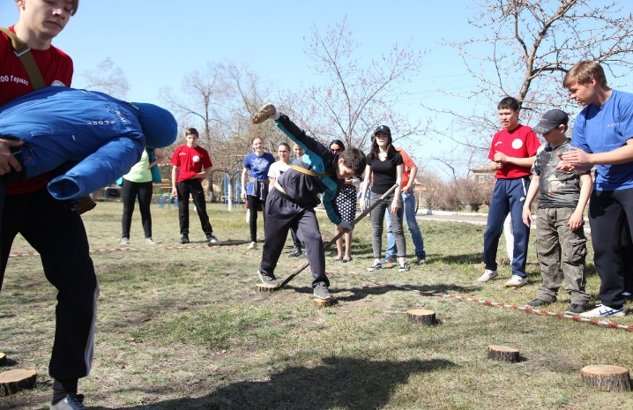  «Переправа»
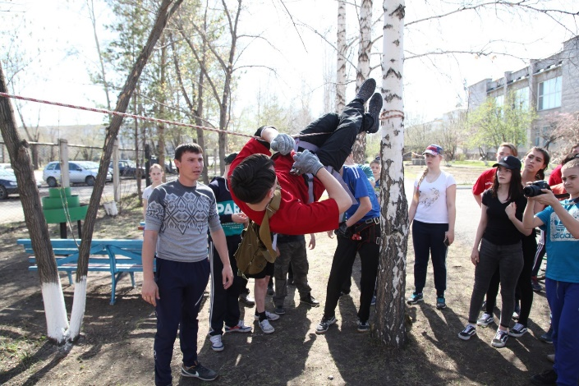  «Навесная переправа» | 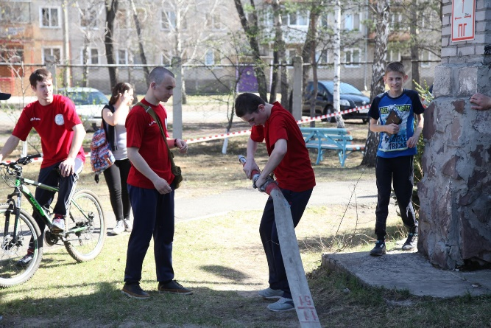  «Рукав»
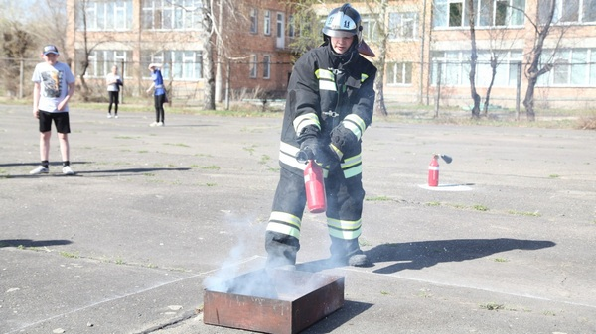  «Тушение пожара» | 